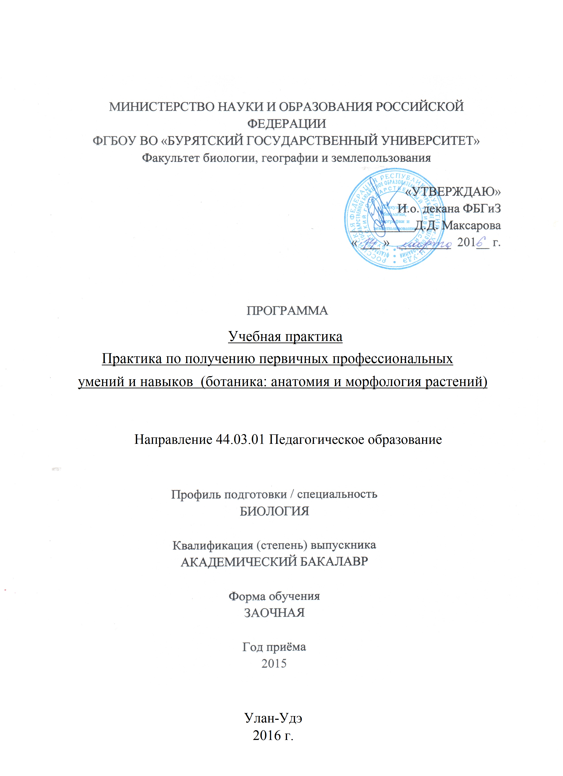
1. Цели практики - закрепление и углубление теоретической подготовки обучающегося по дисциплинам "Анатомия и морфология растений", приобретение им (первичных) профессиональных умений, навыков, компетенций, и опыта самостоятельной профессиональной деятельности.

2. Задачи практики
- закрепить и углубить знания по анатомии и морфологии растений, систематике низших растений;
- сформировать знания об основных видах местной флоры;
- научиться правильно собирать, определять и сушить растения;
- закрепить навыки монтирования гербария по морфологии и систематике растений;
- вести фенологические наблюдения в природе;
- познакомиться с разнообразием жизненных форм и экологическими группами растений в районе проведения практики;
- познакомиться с методами проведения полевых ботанических исследований;
- изучить набор фитоценозов района практики и их основные показатели
(флористический состав, структуру, обилие, фенологические фазы,
жизненность),
- сформировать навыки проведения самостоятельных исследований в полевых условиях.
3. Вид практики, способ и форма (формы) проведения практики
Вид практики - Учебная практика;
Способ проведения - стационарная.
Форма – дискретная, 2 семестр.
4. Перечень планируемых результатов обучения при прохождении практики, соотнесенных с планируемыми результатами освоения образовательной программы
В результате освоения дисциплины студент должен:
Знать: все типы растительных тканей, составляющих тело растений; вегетативные и генеративные органы растения.
Уметь: определять место растений в современных системах растительного мира.
Владеть: владение методами анатомических, морфологических и экологических исследований ботанических объектов.

5. Место практики в структуре образовательной программы
Практика входит в раздел Б2.У.1.
Практика предназначена для закрепления знаний, умений и навыков, полученных при изучении следующих разделов образовательной программы:
№ п/п | Наименование  компетенции | Предшествующие  разделы ОПОП | Последующие  разделы ОПОП
1. | ПК – 11 - готовность использовать систематизированные теоретические и практические знания для постановки и решения исследовательских задач в области образования | Анатомия и морфология растений, | Систематика растений, Почвоведение с основами растениеводства, Байкаловедение, Физиология растений, Методы ботанических исследований, Ботаническая география, Ботаническое ресурсоведение, Растительность Сибири, Лесоведение, Степеведение, Геоботаника, Большой практикум по ботанике, Филогения цветковых растений, Экология растений.
6. Место и сроки проведения практики. Место проведения – кафедра ботаники, Ботанический сад БГУ с 1-14 июня 2016 г.
7. Объем и содержание практики
Общая трудоемкость практики составляет 3 зачетных единицы 108 академических часов (2 недели).

№  п/п | Разделы (этапы) практики | Виды работ на практике, включая самостоятельную работу обучающихся и трудоемкость (в акад. часах) | Формы текущего контроля
1 | Подготовительный этап. | Инструктаж по технике безопасности. Ознакомление с организационной структурой и содержанием практики. Определения мест сбора растений, правил поведения в природе. Правила сбора, сушки и гербаризации растений. Получение задания на группу. Требования к зачету. 2 часа. | Собеседование  Характеристика физико-географических условий района практики.
2 | Полевой этап | Экскурсии по изучению различных растительных сообществ района практики (лесных, луговых, болотных); знакомство с прибрежно- водной растительностью.  Гербаризация растений.  Сбор фиксированного материала для выполнения анатомических срезов, пособий по биоморфологии. Ведение дневника практики.  2 часа. | Дневник практики
3 | Камеральный | Определение растений, оформление гербария, обработка материалов, выполнение анатомических срезов, их зарисовка, изготовление наглядных тематических пособий. 2 часа. | Гербарий.  Заполненные бланки геоботанических описаний, флористические списки. Оформленные профили и карты. Групповой отчет по практике
4 | Заключительный | 2 часов. | зачет

8. Формы отчетности по практике
Формой отчетности по итогам прохождения данной практики является составление и защита отчета практике, заполненный дневник практики, смонтированный гербарий и пособия по «Биоморфологии растений», нарисованные в альбомах анатомические срезы растений.

9. Фонд оценочных средств для проведения промежуточной аттестации обучающихся на практике
Каждая группа должна предоставить отчет по теме, все материалы должны быть оформлены и подшиты в папку.
- Дневник полевой практики (у каждого)
- Гербарий, качественный, правильно определенный и этикетированный, разложенный по семействам.
- Физико-географическая характеристика района исследований
- Флористический список изучаемых сообществ.
- Анатомические срезы растений района исследования (не менее 15 на мини-группу).
- Наглядные тематическая пособия по "Биоморфологии растений" (10 пособий на мини-группу)
- Групповой отчет по индивидуальному заданию.

Индивидуальные задания:
- Смонтировать морфологическую коллекцию сложных листьев.
- Смонтировать морфологическую коллекцию листьев «Жилкование листьев».
- Смонтировать морфологическую коллекцию простых соцветий.

Описание показателей и критериев оценивания компетенций на различных этапах их формирования, описание шкал оценивания:
№ п/п | Компетенции | Разделы  (этапы)  практики | Показатели и критерии оценивания | Шкала  оценивания  Мин-макс
1 | ПК – 11 - готовность использовать систематизированные теоретические и практические знания для постановки и решения исследовательских задач в области образования | Подготовительный | Гербарий.  Заполнение дневников. | 5-10
1 |  | Полевой | Флористическая тетрадь.  Материал для пособий.  Фиксация материала для анатомических срезов. | 20-30
1 |  | Камеральный | Определение и монтировка гербария.  Изготовление наглядных пособий.  Выполнение и зарисовка анатомических срезов | 20-30
1 |  | Отчетный | Латинский названия, гербарий  Групповой отчет по практике | 20-30
ИТОГО: |  |  |  | 100

10. Перечень учебной литературы и ресурсов сети «Интернет», необходимых для проведения практики:
а) основная литература:
1. Полевая практика по ботанике : учебно-методическое пособие для обучающихся по направлению подготовки 06.03.01 Биология / С. А.Холбоева и др. Бурят. гос. ун-т. - Улан-Удэ : Изд-во Бурятского госуниверситета, 2016. - 174.с.
2. Определитель растений Бурятии / Аненхонов О.А. и др. – Улан-Удэ, 2001. – 672с.

б) дополнительная литература:
- Красная книга Республики Бурятия: редкие и находящиеся под угрозой исчезновения виды животных, растений и грибов/М-во природных ресурсов Респ. Бурятия, Федер. гос. бюджет. учреждение науки "Ин-т общей и эксперимент. биологии СО РАН", Федер. гос. бюджет. образоват. учреждение высшего проф. образования "Бурят. гос. ун-т"; [редкол.: А. В. Лбов (предс.) [и др.] ; отв. ред.: Н. М. Пронин ; сост.: Р. Ю. Абашеев [и др.] ; рец. Л. К. Бардонова]. —Улан-Удэ: Изд-во БНЦ СО РАН, 2013. —687 с.
- Флора Центральной Сибири.– Новосибирск: Наука, 1979 (в 2-х томах).
- Флора Сибири.– Новосибирск: Наука, 1987-1997 (в 14 томах).
- Флора Алтая = Flora Altaica : [в 14 т.] / Алт. гос. ун-т, Южно-Сиб. ботан. сад. - Барнаул : АЗБУКА, 2005 - Т. 1 : Плауновидные, хвощевидные, папоротниковидные / под ред. Р. В. Камелина. - 2005. - 338 с
- Бавтуто, Г.А. Практикум по анатомии и морфологии растений [Текст] : учебное пособие для студентов биологических специальностей высших учебных заведений / Г. А. Бавтуто, Л. М. Ерей. - Минск : Новое знание, 2002. - 460 с.

в) интернет-ресурсы:
- www.plantarium.ru – интерактивный определитель флоры Средней России, диагностические признаки и качественные фотографии растений, определенные ведущими флористами МГУ им. М. В. Ломоносова и Ботанического института РАН.
- www.altervista.com – сайт по флоре Апениннского полуострова, на итальянском языке, информация по распространению и экологической приуроченности высших растений, качественные фотографии, рисунки из старинных определителей и травников, названия всех растений – на латинском языке.
- www.gribochek.ru – сайт о грибах (биология, экология, применение), содержит обширный текстовый материал и качественные фотографии. Авторы – специалисты-микологи МГУ им. М. В. Ломоносова.
- http://herba.msu.ru/russian/index.html - Коллекция фотографий, цифровой гербарий Московского государственного университета:
- http://www-sbras.nsc.ru/win/elbib/bio/Электронный атлас «Биоразнообразие животного и растительного мира Сибири и Дальнего Востока»;
- http://ngo.burnet.ru/redbook/flora/vish/bn/bn.htm - Электронная Красная книга Бурятии

11. Перечень информационных технологий, используемых при проведении практики, включая перечень программного обеспечения и информационных справочных систем (при необходимости
Практические работы с использованием гербарного материала
Исследовательский проект
Практическое занятие в форме презентации

Программное обеспечение и информационные справочные системы
Microsoft Office (Acess, Excel, Power Point, Word и т.д.)
Личный кабинет преподаватели или студента БГУ http://my.bsu.ru/
Определитель растений on-line: http://www.plantarium.ru/
Программа для обработки геоботанических описаний«IBIS»

12. Описание материально-технической базы, необходимой для проведения практики______

Оборудование, необходимое для сбора и изучения растений
1. Гербарная папка размером 45 × 35 см, бумага (примерно 60-80 газетных полулистов для каждой экскурсии).
2. Нож для выкапывания растений.
3. Емкость для сбора грибов, мхов, лишайников.
4. Лупа для более тщательного рассматривания органов растения.
5. Фотоаппарат для фиксации растений в естественной среде его обитания.
6. Компас.
7. Карта местности.
8. Этикетки.
9. Записная книжка, графитный карандаш.
10. Полиэтиленовые мешочки или баночки с крышками для сбора цветков, плодов и семян.
11. Рулетка.
12. Определитель растений.
13. Емкость для сбора водных растений.
14. Микроскопы: дорожный (МД), МВС-2, М-52 (для работы в лаборатории), цифровой микроскоп Optics Digital Lab2.
15. Гербарная сетка или пресс для сушки растений.
16. Термометр для измерения температуры воды и почвы.
17. Пинцет, скальпель, препаровальные иглы.
18. Чашки Петри, часовые стекла, пипетки и др.
19. Весы
20. Секаторы или ножницы
21. Дневник.
Программа составлена в соответствии с требованиями ФГОС ВО / ФГОС СПО.
Автор (ы) Е.М. Пыжикова, к.б.н., доц. каф. ботаники, Банаева С.Ч, ассистент кафедры ботаники



Программа одобрена на заседании кафедры ботаники

от 26.02.2016 года, протокол №6.

